REQUERIMENTO 036/2022.

SR. PRESIDENTE, SRS.VEREADORES,
SRA.VEREADORAS:

Na forma regimental requeiro à Mesa que após ouvir o Plenário, seja constatado em ata dos nossos trabalhos e comunicado através de ofício desta Presidência ao prefeito Dr. José Aldemir Meireles de Almeida e o Secretário de Planejamento o Sr. Francisco Thiago de Andrade Pessoa, solicitando a pavimentação da Travessa Janete Alves Duarte, localizado Casas Populares.

JUSTIFICATIVA:

Esse serviço é uma reivindicação dos moradores.

A falta de pavimentação na ruas causam diversos danos à vida dos moradores, a começar pela poeira que causa problema de saúde como bronquites e alergias, e pela ambientação estética do local, que devido a falta de calçamento, acaba desvalorizando os imóveis.

Vejo a necessidade não só para a ruas acima citada, mais para todo o moradores das Casas Populares.

PLENÁRIO EDMILSON FEITOSA CAVALCANTE, EM 30 DE JULHO DE 2022.
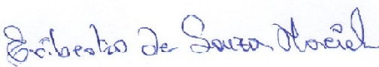

Eriberto de Souza Maciel
Vereador – PP

